[闪婚后才发现 “医生” 丈夫真面目，名为“高知”实为“三无”人员](https://mp.weixin.qq.com/s?__biz=Mzk3NTEwMTE3OA==&mid=2247484766&idx=1&sn=13949457310aafddece1a06b2c7edba1&chksm=c59025f0e017e9689b8cb8b56e77840ce06f8472a93bd3b2fc7e1b81076ca6957827610f1ebb&scene=126&sessionid=1742143332)

[学术荟萃](javascript:void(0);)2025-03-16 20:42:00山东

王女士与小帅（化名）经人介绍相识，两人都有离异背景，小帅自称无锡三甲医院副主任医师，为人体贴，与王女士相谈甚欢，相识数月便 “闪婚”。后来，王女士发现丈夫隐瞒了自己无业的状态，名下没车也没房，在养育女儿的问题上，两人也多次发生分歧，甚至产生肢体冲突。王女士忍无可忍将其诉至法院要求离婚。

庭审时，**小帅称毕业名校，在三甲医院工作，出示 “副主任医师” 工作证**，又说收入低要养他人所以没钱补贴家用，王女士当场拆穿，称医院查无此人，法官调查发现小帅所述两家单位均无其任职记录，**最终小帅承认无工作，工作证是网购的，虚假陈述只为争抚养权，现在靠母亲补贴生活。**

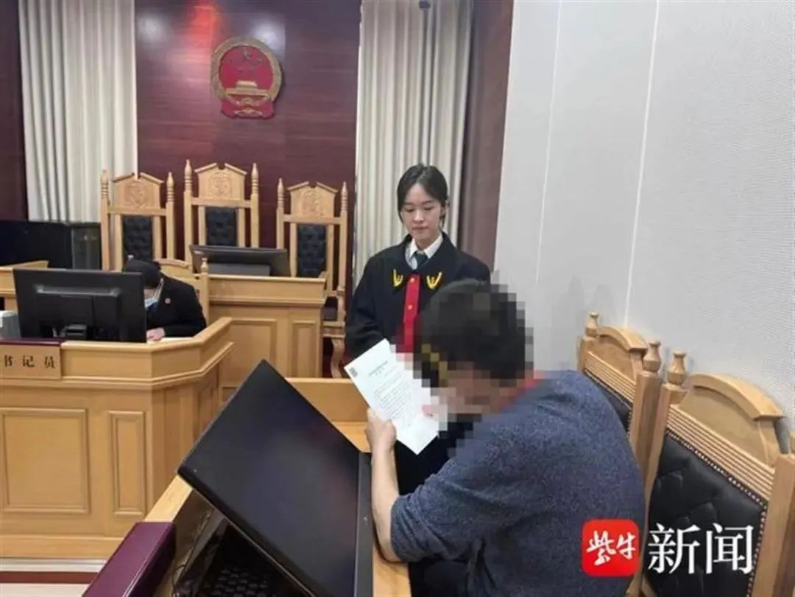

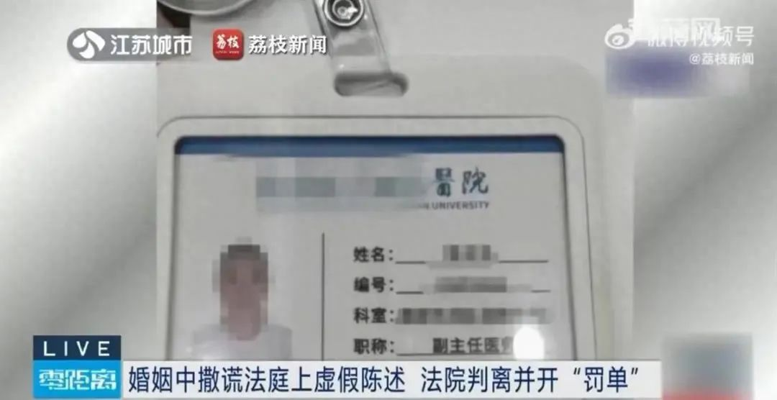

法院综合考量，认定两人婚前了解少、婚后矛盾多，感情已破裂，判决王女士和小帅离婚，女儿由王女士抚养，小帅有探望权，每月支付 1000 元抚养费，因小帅庭审中虚假陈述，违反诚信原则，妨害诉讼秩序，法院对其罚款。承办案件的倪曼丽法官表示，小帅违背夫妻间的 “诚信义务”，剥夺了王女士的知情权，导致婚姻基础崩塌，所以法院首次诉讼便判决离婚。